■ 자동차 구입 Trend 특집
- 새차 구입자의 연령대 Trend
- 구입 차종 Trend
- 연료 타입 Trend(전기차, 하이브리드 등)
- 차량의 보유 시장 Trend(렌트·공유·구독)
자동차 소비자 리포트 19/20-1 ;
새차 시장 큰 손, 20~30대 밀어내고 50~60대가 차지

- 스마트폰 등장 이후 급속한 세대 교체
- 20대는 60대에, 30대는 50대에 추월 당해
- 구입, 소유, 소비 모두 바뀔 천지개벽 대비해야

2010년 스마트폰 등장 이후 자동차 시장이 급변하고 있다. 젊은 세대의 자동차 구입이 크게 줄어들며, 50대 이상의 비중이 커지고 있다. 불과 7년 사이에 가장 큰 손이던 30대는 40대와 50대에 추월당하고, 20대는 60대에 밀렸다. 이런 판도 변화의 이면에는 경제·인구적 이유와 함께 스마트폰이라는 문화적 이유가 있다.

자동차전문 리서치 회사 컨슈머인사이트는 2001년부터 매년 7월, 10만명 규모의 대규모 자동차 기획조사를 실시해 왔다. 2011년 이후 8차례 조사에서 지난 1년 이내 새차 구입자를 연령대로 나누어 보면 [그림1]과 같다.
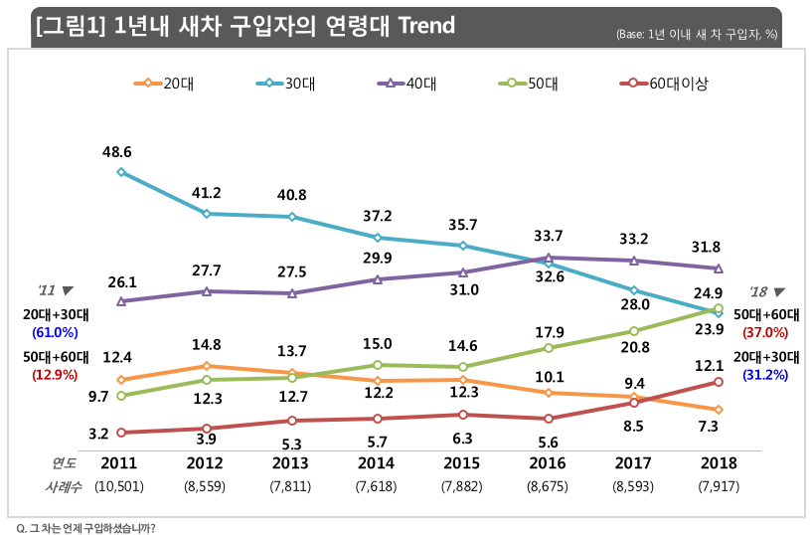
가장 눈에 띄는 것은 새차 시장의 큰 손이었던 30대의 구입 점유율이 7년만에 1/2로 줄어들고(48.6% → 23.9%), 40~50대에 밀려 3위가 된 점이다. 40대는 꾸준히 성장해 2016년 30대를 제치고 1위(31.8%)에 올랐고, 50대는 10% 이하에서 시작해 2018년 2.5배 이상 증가한 24.9%를 기록하며 30대를 제쳤다. 60대는 2011년 3.2%의 소수집단에서 시작해 2018년 20대를 추월하며 12.1%로 성장했다.
결과적으로 20~30대는 2011년 61.0%에서 ‘2018년 31.2%로 반토막이 나는 동안 50~60대는 12.9%에서 37.0%로 세배 가까이 컸다. 40대를 중심으로 20~30대와 50~60대가 자리바꿈을 한 셈이다.

이러한 트렌드 변화는 젊은 세대의 늦은 경제적 독립·결혼, 출산율 저하 등으로 자동차 필요성 및 구매력이 줄어든 점을 들 수 있다. 이에 더해 2010년 이후 스마트폰이 보급되면서 라이프스타일이 변화하기 시작했다. 게임, 소셜, 예술 등 운전 대신 선택 가능한 문화 향유의 기회가 증가하고, 다양한 이동수단의 선택을 돕는 교통 어플이 등장하면서 자동차의 필요성은 크게 줄어든 것이다.
또한 ‘YOLO’, ‘소확행’과 같은 새로운 가치를 추구하며 집, 자동차와 같은 고가품은 자연스레 더욱 부담스러운 제품이 되었다. 20~30대의 이탈을 감지한 자동차 제조사들은 경제적 여유가 있는 50~60대에게 ‘더 큰’, ‘안전한’, ‘비싼’ 차를 소구하였고, 트렌드 변화는 더욱 가속화 되었다.

자동차 구입 트렌드는 격변을 겪고 있으며 이는 현재 진행형이기도 하다. 자동차 산업은 ‘친환경’, ’자율’, ‘공유’라는 큰 화두를 앞에 두고 있다. 이를 어떻게 풀어나가는가에 따라 자동차 시장의 미래도 결정될 것이다.

==============================================================
◈ 참고 : 「컨슈머인사이트」 ‘연례 자동차 기획조사’ 개요
「컨슈머인사이트」는 2001년부터 매년 7월 10만명의 자동차 소비자를 대상으로
자동차 연례기획조사(Annual Automobile Syndicated Study)를 아래와 같은 설계로 수행해 오고 있음.
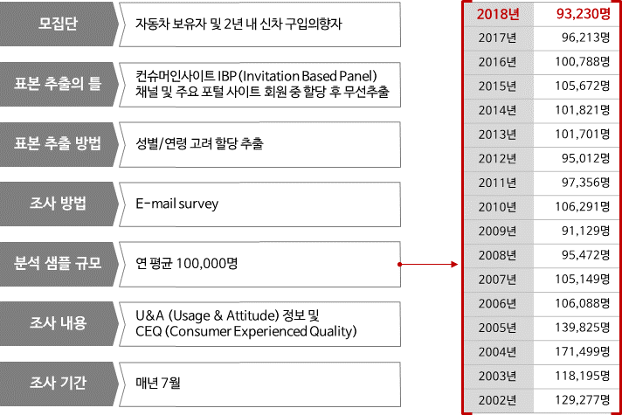

*붙임
